多供应商分批送达时，区域合伙人怎样看到每个子单进度并主动服务客户｜云上订货系统
客户的一张订单含三家供应商的商品：米已到总部仓，油正在路上，生鲜供方还没有接单。区域合伙人如果只能看到整单“处理中”，就不知道应该催谁，也无法告诉客户何时能收到完整货；若把采购后台所有信息开放给他，又会暴露供方报价和其他区域客户。有效做法是以客户原订单为中心，把每条供应执行任务的可公开状态汇总成可行动的进度，再明确哪些异常由伙伴沟通、哪些由采购或仓库处理。

把总订单、商品明细和供应任务分三层
客户订单第一层回答客户买了什么、原约定交期和付款条件；商品明细第二层回答每项已交多少、未交多少、是否可替代；供方任务第三层回答由谁采购、接单、发货及实收。伙伴日常工作主要需要前两层和第三层的进度结果，不需要看到采购单价、供方返点和别家客户。采购则需要任务与成本，仓配需要可入库和可配送数量，财务需要客户与供方两侧金额。若当前租户的伙伴手机页面尚不能逐供应商展示完整子任务，也要有按客户订单编号回查采购和履约的内部路径，不能向伙伴宣称“全部实时可见”。
举例客户订米十袋、油五桶、菜二十斤。米到仓十袋不等于客户已收十袋，油供方发五桶不等于实收五桶，菜仍待接单则不应显示“即将送达”。给伙伴的状态可以统一成“待供方确认、已确认待发、在途、已到仓待分拣、已出库待签收、客户实收、差异处理中”。状态要能回到原单据和实际时间，不能由客服手工选一个好看的词盖住短送。客户前台则用能理解的交期和已交数量，不必看采购术语。
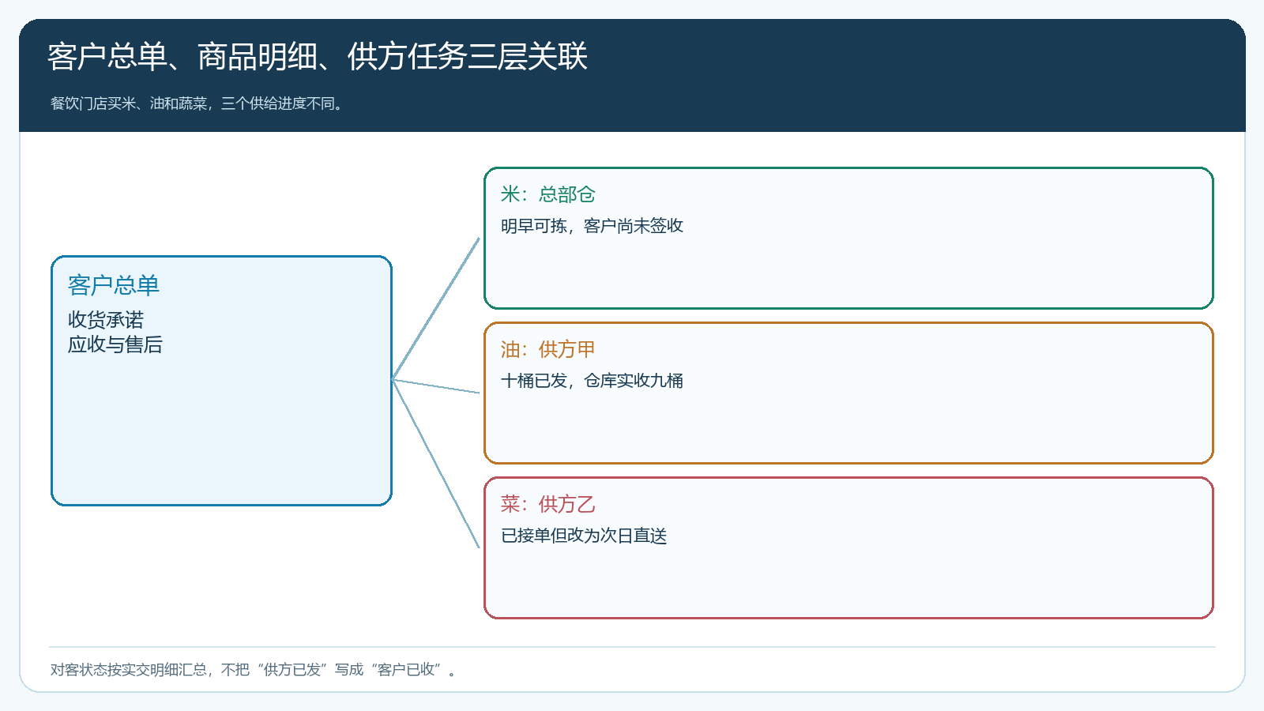
图1：同一客户总单下，伙伴看到服务所需进度，采购保留供方任务和成本。

部分到货时先找受影响客户和承诺
米、菜按期到，油供方通知迟一天。采购先核延期原因和新交期，仓库核是否有可替代现货，客服按油商品明细找客户影响，伙伴再依据客户实际用途给出等齐或先送方案。若门店第二天必须开业需要米和菜，先送已齐两项可能合理；若客户只愿意一次验收，也要告知最慢的油决定整单到齐日。两种路径都记录客户确认，仓库按批出库、门店按批签收，剩余油保留待交数量，不能把先送部分一概标为“整单完成”。
伙伴主动服务不是替采购员在群里催每家供应商。可以按客户承诺时间设置关注清单：预计交期已过仍未接单的任务由采购处理，已出库无签收由配送查，客户签收短少由客服和仓库核，伙伴负责把确定的结果传给自己的客户。伙伴可在手机端看客户订单及待处理提醒；若提醒依赖人工生成，负责人要约定每日检查时间和升级时限。客户问到具体供方内部价格时，伙伴只需解释交付方案，不作无权限的采购承诺。
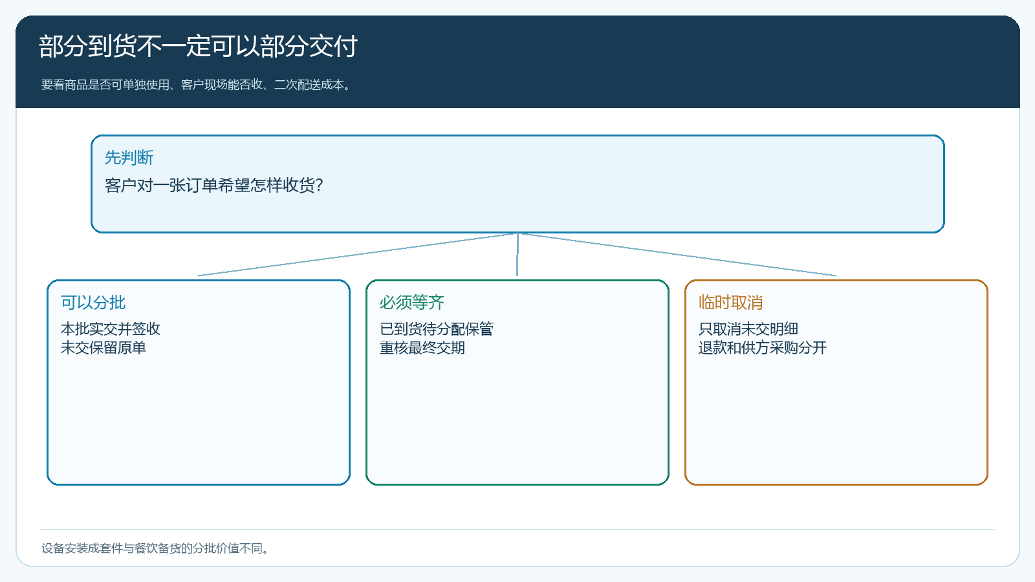
图2：等齐与先送都可行，关键是按客户用途、可送数量和额外配送成本作选择。

每次状态变化都应触发相应动作
供方从待接变为已接，采购核确认数量；变为已发，仓配核运单与预计到仓；到仓实收少于应发，仓库记差异并隔离不能出库部分；客户签收少于出库，配送与客服查回单。伙伴看到的不是一串状态文字，而是“哪家客户受影响、下一步由谁在何时完成、我需要怎么联系客户”。可以用一张异常清单记录客户订单号、商品明细、供方任务、差异数量、责任岗位、承诺时间和关闭证据。若状态几天没变，但客服在微信里与客户谈妥延期，系统仍要补回确认，不让下一位伙伴按旧时间继续承诺。
对多供应商订单，优先考虑重大影响：关键主料迟到可能使餐饮门店无法营业，比赠品迟到更需要当天通知；同样迟一小时，对凌晨备料的客户和周末备货的客户影响不同。企业可以按客户约定和商品用途定服务优先级，而非简单按订单金额排序。系统提供原单、供方状态和配送记录，真实经营重要性由服务团队判断，处理后再看客户是否接受和是否发生退款。
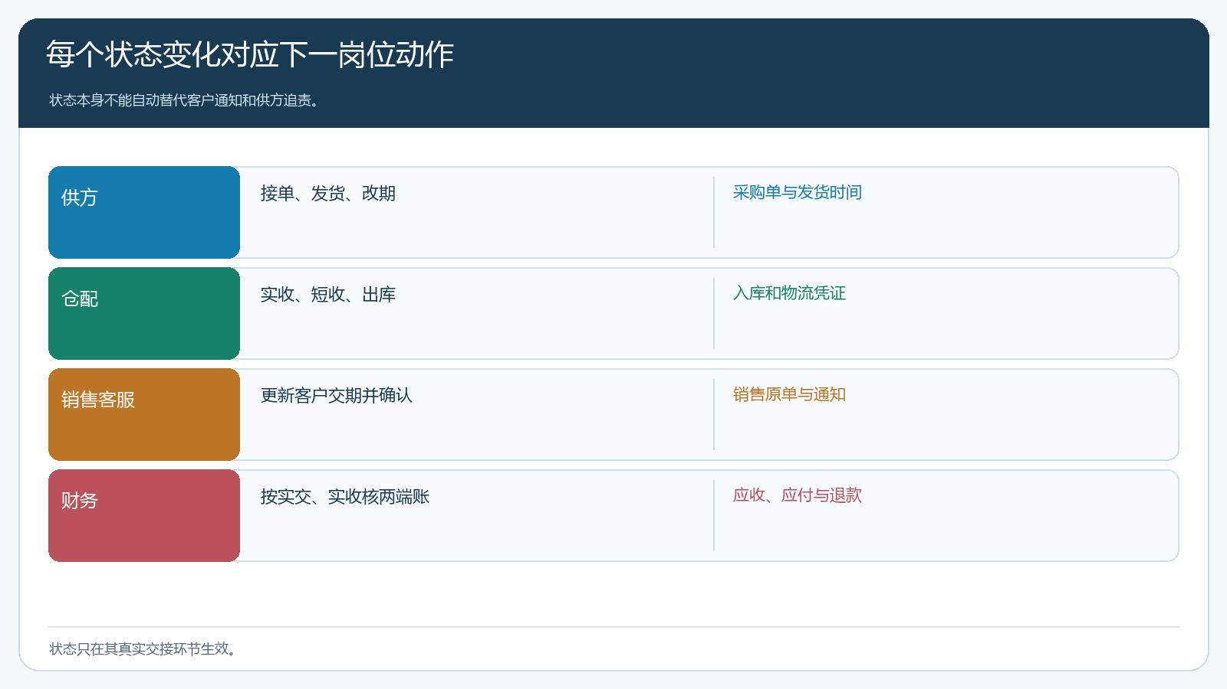
图3：一个状态至少有一位处理人和一个可回查的结果，不让异常在“处理中”停住。

关闭总订单前核齐数量、签收与金额
三个供应任务都显示已发，不代表客户订单已完成。要逐商品核客户实收、退货或补送、最终应付、已收和退款；对直送品核门店签收，对到仓品核仓库实收及再出库。若油少一桶后客户同意取消，销售原单的未交与退款、供方采购差异和伙伴可分收益都要按该桶调整。供方自己的对账可能在客户签收之后才完成，两个“完成”不能合并成一个状态。
区域伙伴交班时，未结异常要交给下一位服务人。历史客户归属变动不能改掉已经送达的米是谁完成服务，也不能让油的延期无人接手。总部可按伙伴名下客户查看正在延期、部分签收、等待售后的订单，而不是只按整个订单是否“关闭”考核伙伴。对客户而言，最终能看懂的是订了多少、收了多少、还有多少、钱怎样算；这四个数字比供应商子任务的数量更重要。
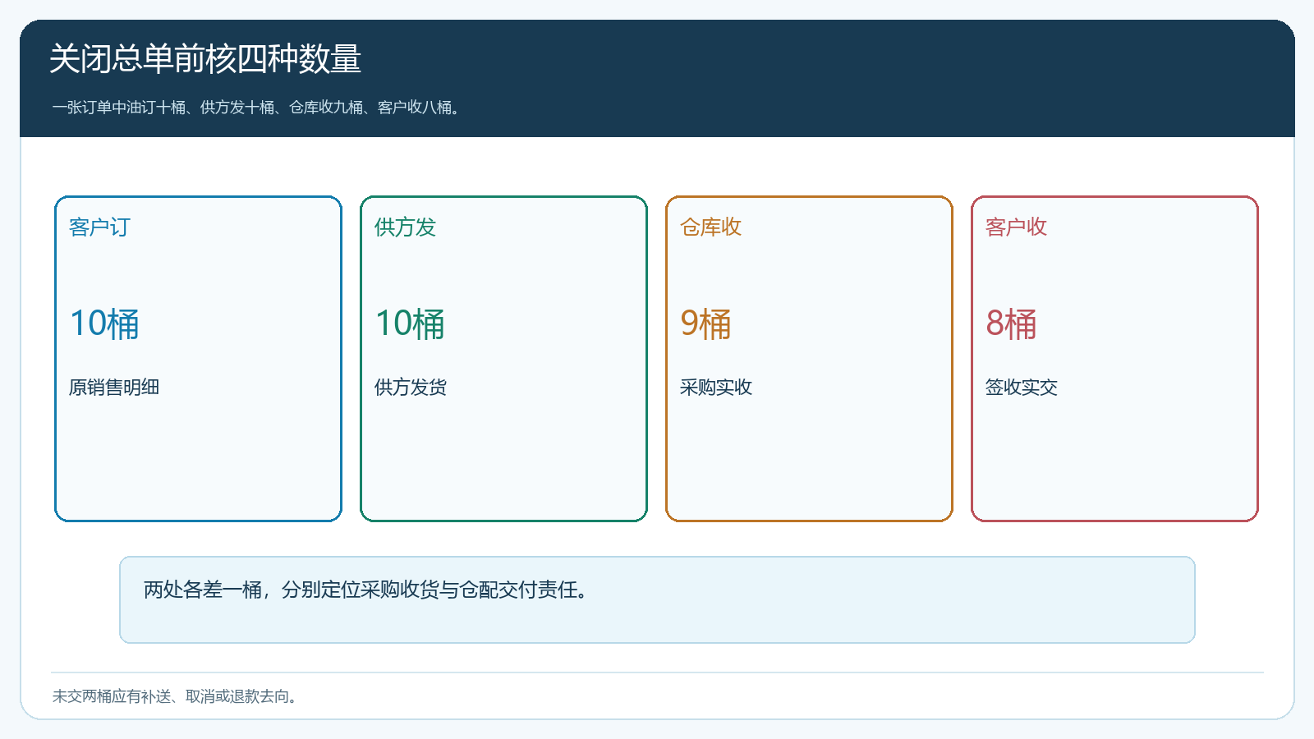
图4：供应任务完成、客户履约完成与供方财务结算是三个不同的关闭口径。

试点用一张三供方订单故意制造延期
选客户真实会买的三类商品，分别由仓库现货、到仓采购和供方直送完成。正常路径测客户与伙伴是否看到一致交期；异常路径让某供方迟接或短送，让伙伴按进度找采购、客服和客户，而不是再建一张独立表格。验收时抽问伙伴：哪个明细未交、供方承诺的新时间是什么、客户同意了哪种方案、补送由谁承担费用。如果只能回答“订单还在处理中”，透明度不足；如果答得出却没有原单证据，则交接风险仍高。
经营上要看“提前发现异常”的比例、客户主动来问之前已告知的比例、分批配送次数与客户投诉率。伙伴能越早处理，未必订单都不延期，但客户信任可能保住；也要注意伙伴频繁私下许诺赔偿会使总部失去成本控制。所有补差、退款与优惠仍走授权流程，伙伴的主动权在于服务和反馈，不等于无限改价或替供方承诺。
“部分完成”也要定义对客户是否有价值。餐饮店订的一箱油和十袋米，米提前送到可以开业备餐，油晚到未必影响当日营业；如果订单是设备安装的一套互相依赖的零件，先到的单件反而可能被客户拒收。总部应按商品依赖、客户现场验收能力、二次配送费用和约定交期决定分批交付，而不是让系统看见一件到货就自动提示“可发”。客户确认一次送齐时，供方已到的子任务应进入待分配或仓库保管状态，不能当作已对客完成。
对账层面，供方子任务的已发、仓库的实收和客户总单的实交金额不能互相代替。若供方甲发十件但仓库只收九件，差一件先在采购与收货间定位；若仓库发九件而客户签八件，再定位仓配与客户交接。两个差异落在不同责任方，不能合并成“总单少两件”后按比例扣所有供方货款。总单关闭应逐明细核未交数量、已退款或补送安排、供方应付与伙伴收益调整，客户只需获得清楚的最终履约结果，内部拆分依据则保留给相关岗位。

伙伴的服务价值来自对整单结果负责
轻资产模式下，伙伴不经手货，却不能只负责拉单。总部把供应商任务、仓配和客服组织起来，伙伴把客户用途、到货预期与异常接受方案反馈回来；双方要沿同一订单说话。云上订货的销售订单、采购、供应商手机端、分批出库与签收记录可以提供事实链，企业再决定伙伴可见范围与异常责任。让伙伴看见足够处理客户的信息，同时不让采购价和其他客户资料无序外流，区域经营才能既轻又可控。

